ВИКОРИСТАННЯ ЕЛЕМЕНТІВ STEM-ОСВІТИ ПІД ЧАС ВИВЧЕННЯ ТЕМИ «3D-ГРАФІКА» В 9 КЛАСІ

Підготувала: Завада Ольга Василівна,
вчитель інформатики
закладу загальної середньої освіти
КЗ «Богодухівський ліцей №1»

Надзвичайно складно організувати дистанційно вивчення інформатики в цьому навчальному році в зв’язку з періодичною відсутністю Інтернету, світла, персональних комп’ютерів у значної частини учнів, використанням різних операційних систем, різними технічними можливостями пристроїв здобувачів освіти. В цьому навчальному році я практикую для роботи над проєктами з метою вивчення теми «3D-ГРАФІКА» використання смартфонів, а саме програмне забезпечення для мобільних пристроїв PRISMA3D.
Під час роботи над кожним проєктом організовується діяльність за наступними етапами:
- Постановка проблеми.
- Планування.
- Пошук потрібної інформації.
- Створення продукту.
- Презентація та портфоліо.

Проект «Будинок». Один з перших проєктів під час вивчення теми.
Постановка проблеми: спроєктувати і реалізувати модель будиночку для власного проживання.
Планування: розробити послідовність виконання роботи для реалізації проєкту, яке програмне забезпечення може бути використано, які інструменти застосовано.
Пошук інформації: вивчення архітектури різноманітних будинків.
Продукт: обговорення шляхів реалізації проєкту, демонстрація методів та засобів, робота над створенням і як результат модель будиночку в середовищі для створення 3D-моделей.
Презентація та портфоліо: учень демонструє збережені файли.
Робота виконується шляхом створення мешу – куба і подальшої його модифікації. Вікна та двері створюються шляхом розрізу в режимі редагування фігури.
Було охоплено під час проєкту : технології (Technology) – програмний засіб для реалізації проєкту, технічну творчість (Engineering) – інженерний погляд на вирішення завдання, мистецтво (Art) – привабливість будинку та математику (Mathematics) – використання просторових фігур для виконання.
Зразки виконання.
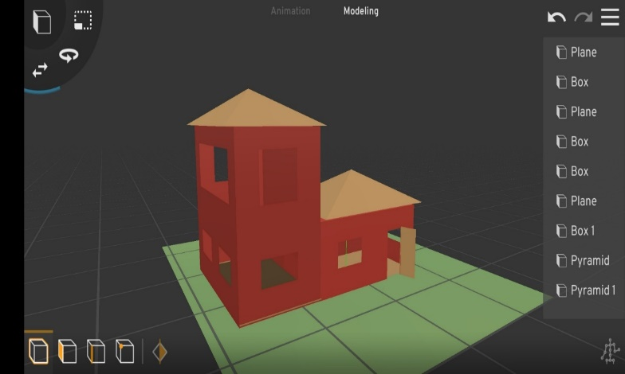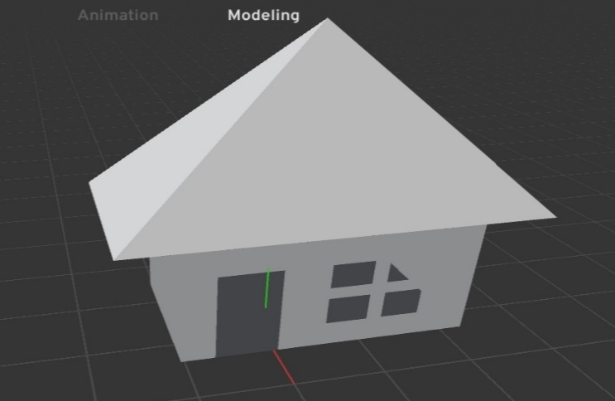
Проєкт «Сніговичок»
Постановка проблеми: створити персонаж для анімованого мульфільму, реклами, гри.
Планування: розробити послідовність виконання роботи для реалізації проєкту, яке програмне забезпечення може бути використано, які інструменти застосовано.
Пошук інформації: вивчення зразків, текстур для накладання на об’єкти.
Продукт: обговорення шляхів реалізації проєкту, демонстрація методів та засобів, робота над створенням і як результат модель сніговика.
Презентація та портфоліо: учень демонструє збережені файли.
Сніговичок було створено з мешу – сфери, шляхом копіювання та розміщення елементів в потрібній позиції.
Було охоплено під час проєкту технології (Technology) – вибір програмного забезпечення, технічну творчість (Engineering) – вміння створювати різноманітні персонажі з однакових базових мешів, вміння їх модифікувати, мистецтво (Art) – творчий погляд на створення привабливого персонажу та математику (Mathematics) – використання просторових фігур, наголошено важливість в їх точній побудові, використанні пропорційності розмірів.
Зразки виконання. 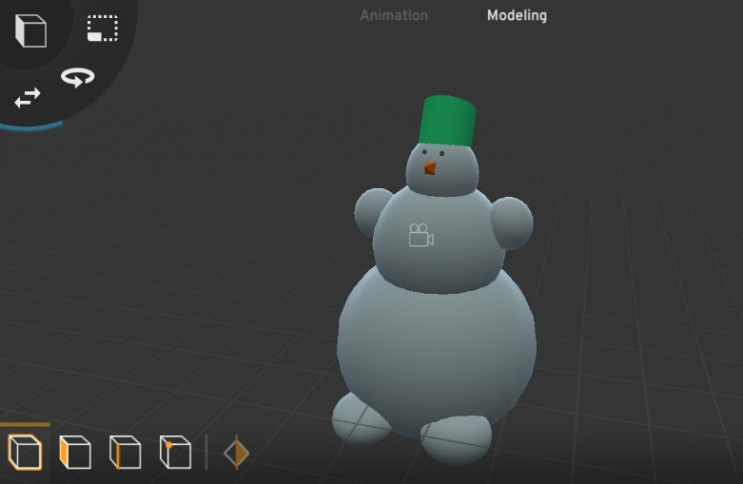
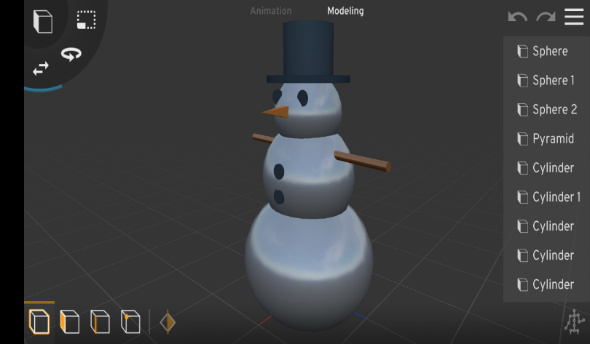
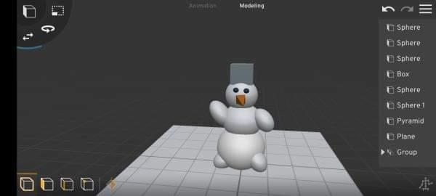

Проєкт «Парфенон». Надзвичайно цікавий та красивий за реалізацією проєкт.
Постановка проблеми: відновити історичну будівлю, яка знаходиться в Афінах та побудовану в 400 р. до н.є.
Планування: розробити послідовність виконання роботи для реалізації проєкту, яке програмне забезпечення може бути використано, які інструменти застосовано.
Пошук інформації: підбір фото і відео історичної будівлі. Під час роботи над проєктом було розглянуто історичні відомості, час побудови, місцерозташування, призначення будівлі, теперішній стан, перегляд відео та занурення в історію Афін. Вивчення архітектури, скультур.
Продукт: обговорення шляхів реалізації проєкту, демонстрація методів та засобів, робота над створенням.
Презентація та портфоліо: учень демонструє збережені файли.
Для створення Парфенону було використано меш – куб з подальшою зміною вимірів. Для сходинок застосовано дублювання нижньої частини. Колони - меш циліндр, зі зміною вимірів, копіюванням та симетричним розташуванням. Дах – копіювання нижніх основ з розрізом по центру та підняттям розрізу в режимі редагування граней.
Було охоплено під час проєкту технології (Technology) – вибір програмного забезпечення, наголошено на складність побудови Парфенону в давні часи, технічну творчість (Engineering) –до відновлення будівлі кожний учень підійшов з власного погляду на проблему, мистецтво (Art) – ще раз було занурення в культуру Сатродавньої Греції, вивченні історичних будівель, розгляд їх величності та краси, математику (Mathematics) – використання просторових фігур, наголошено важливість в їх точній побудові, використанні пропорційності розмірів.
Зразки виконання. 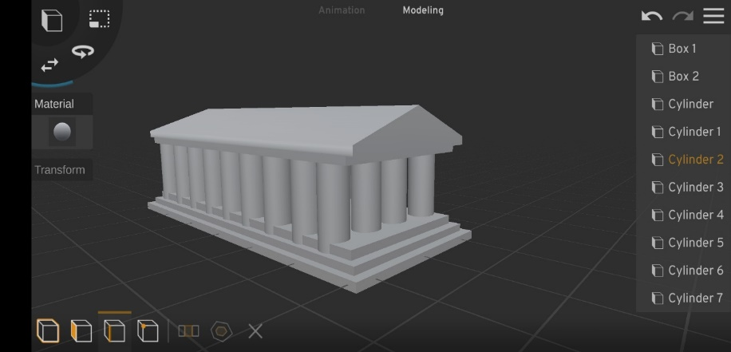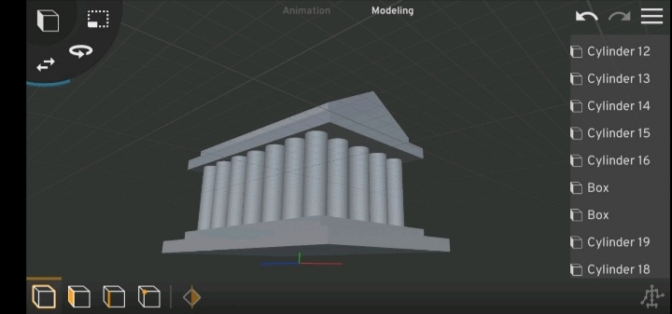
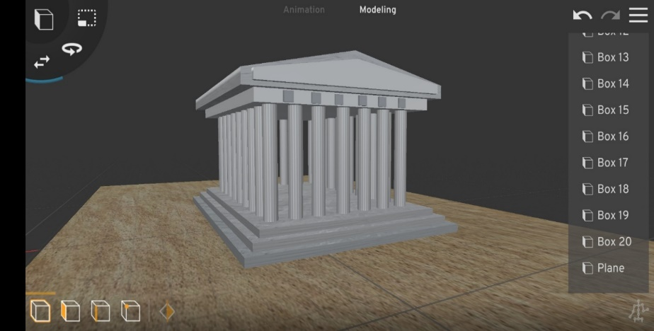
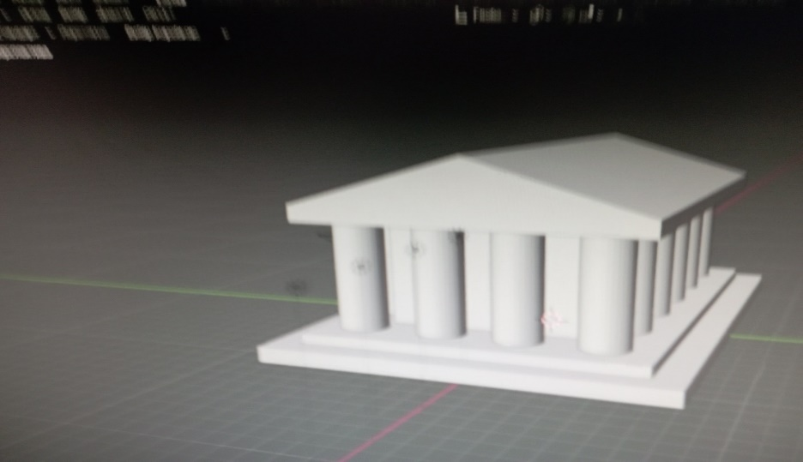

Проєкт «Космічний корабель»
Постановка проблеми: розробити макет космічного корабля.
Планування: спланувати послідовність виконання роботи для реалізації проєкту, яке програмне забезпечення може бути використано, які інструменти застосовано.
Пошук інформації: підбір фото і відео космічних кораблів, вивчення фізичних аспектів роботи його частин.
Продукт: обговорення шляхів реалізації проєкту, демонстрація методів та засобів, робота над створенням.
Презентація та портфоліо: учень демонструє збережені файли.
Для створення космічного корабля було використано меш – циліндр з подальшим зміною вимірів. Всі інші частини створено шляхом копіювання, зміни вимірів, видалення нижньої частини, зведення в одну крапку всіх вершин верхнього циліндру.
Було охоплено під час проєкту технології (Technology) – вибір програмного забезпечення, вивчення функціонування та побудови космічних кораблів, технічну творчість (Engineering) –до побудови космічного корабля кожний учень підійшов з власного погляду на проблему, мистецтво (Art) – власний підхід до зовнішнього вигляду елементів, математику (Mathematics) – використання просторових фігур, наголошено важливість в їх точній побудові, використанні пропорційності розмірів.
Зразки виконання.
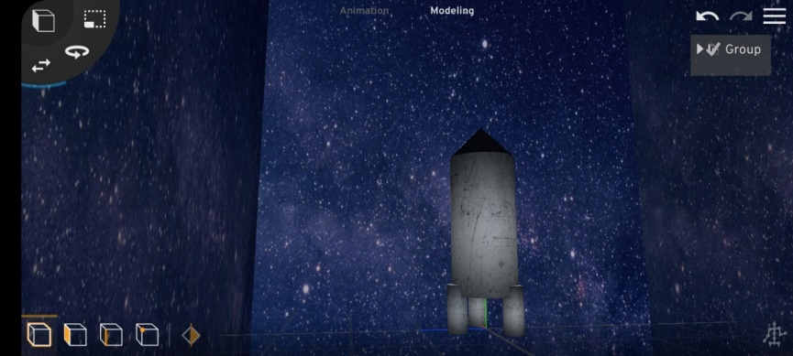
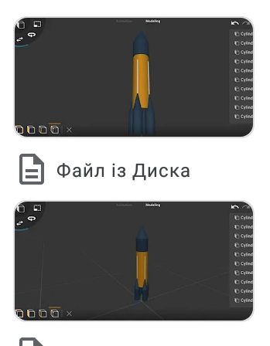
Проєкт «Пінгвінчик»
Постановка проблеми: створити персонаж для анімованого мульфільму, реклами, гри.
Планування: спланувати послідовність виконання роботи для реалізації проєкту, яке програмне забезпечення може бути використано, які інструменти застосовано.
Пошук інформації: вивчення зразків, текстур.
Продукт: обговорення шляхів реалізації проєкту, демонстрація методів та засобів, робота над створенням.
Презентація та портфоліо: учень демонструє збережені файли.
Пінгвінчик було створено з мешу – циліндру, його копіювання, змінення розмірів, сфер для очей. Здобувачі освіти застосували власні доповнення у вигляді пейзажу – моря, криги.
Було охоплено під час проєкту технології (Technology) – вибір програмного забезпечення, технічну творчість (Engineering) – вміння створювати різноманітні персонажі з однакових базових мешів, вміння їх модифікувати, мистецтво (Art) – творчий погляд на створення привабливого персонажу та математику (Mathematics) – використання просторових фігур, наголошено важливість в їх точній побудові, використанні пропорційності розмірів. 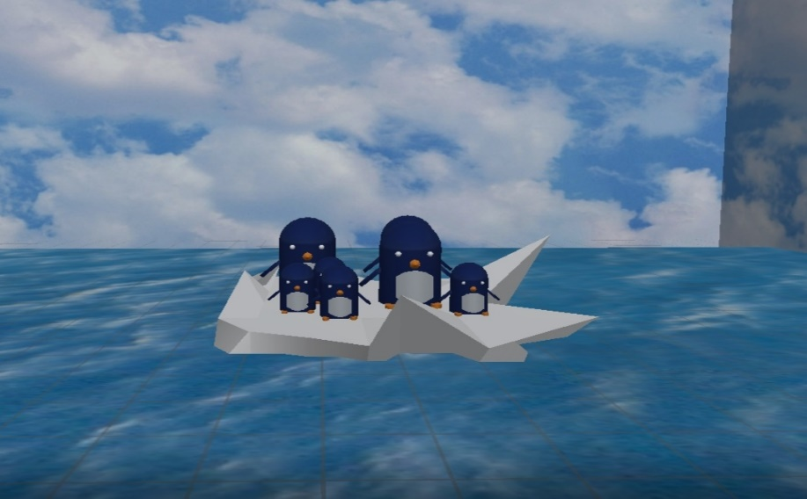
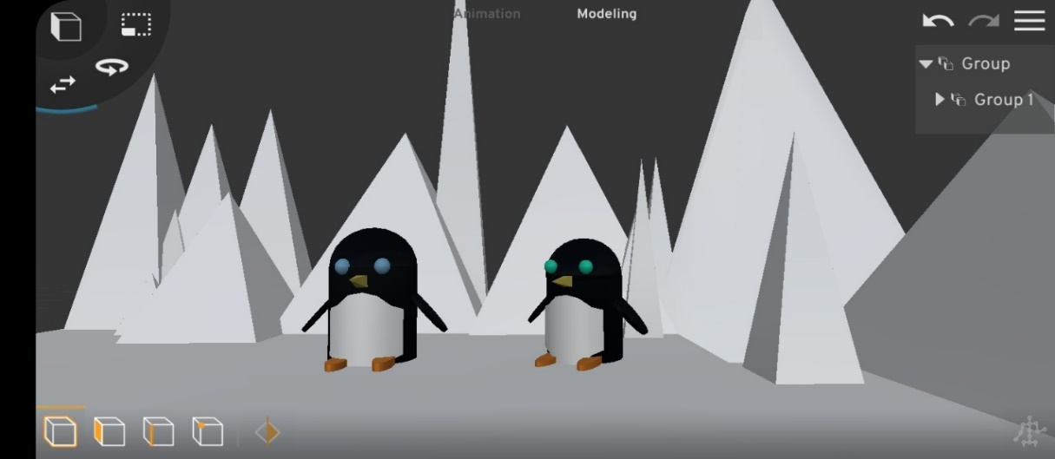

Проєкт «Наша мрія».
Тема «3D-моделювання» закінчилась уроком узагальнення навчального матеріалу з теми.
Всі ми скучили за шкільними стінами. Можна запропонувати учням роботу над створенням проєкту школи майбутнього, власного навчального закладу.
Шляхи реалізації проєкту добирали самостійно. В результаті було отримано власне бачення виконання проєкту.
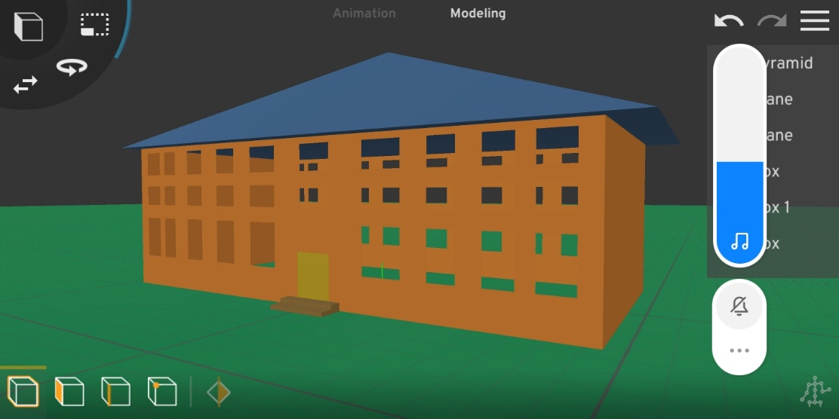
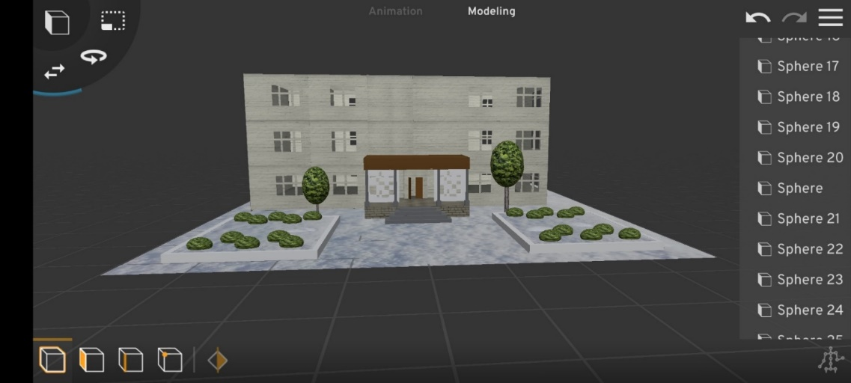
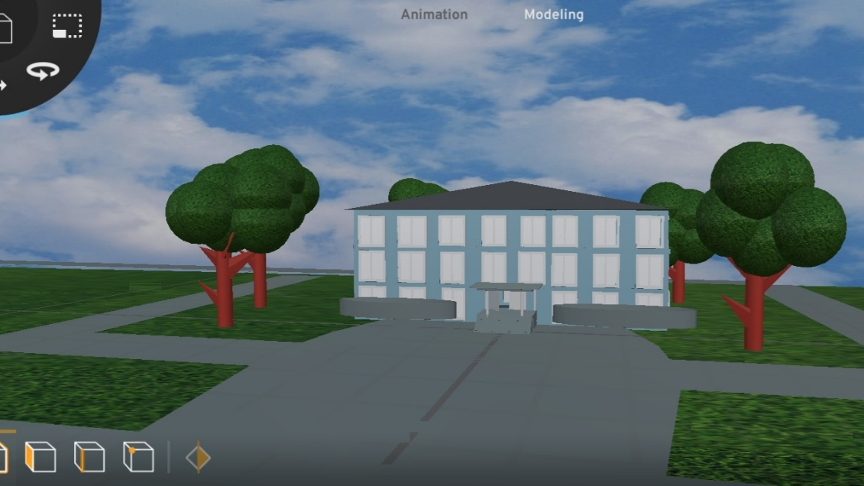
Здобувачам освіти було запропоновано для реалізації проєктів використати програмне забезпечення вільного використання Blender, а також додаток для роботи на смартфоні PRISMA3D
Дані проєкти були створені на телефоні без використанні миші.

ВИСНОВКИ
Вивчення теми комплексно, це запорука не тільки розвитку критичного мислення та засвоєння базових навичок і методів наукового дослідження, а й закріплення у дітей природного інтересу до дослідження світу. Показником доцільності використання цієї технології є чисельні реалізовані проєкти наших учнів.

